1. 数据概况

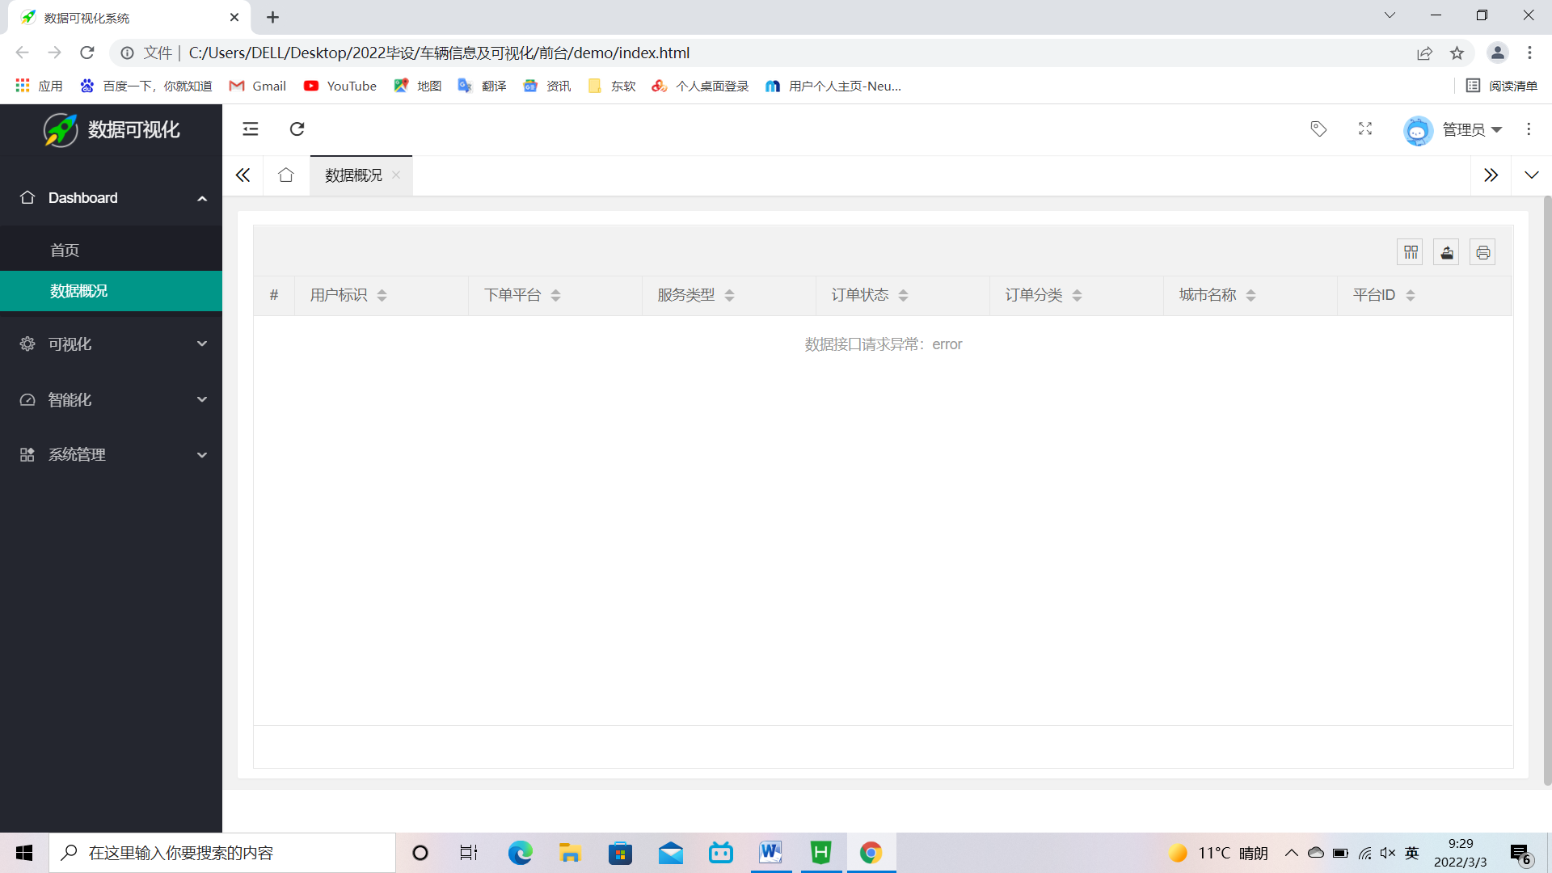

1. 上下线管理

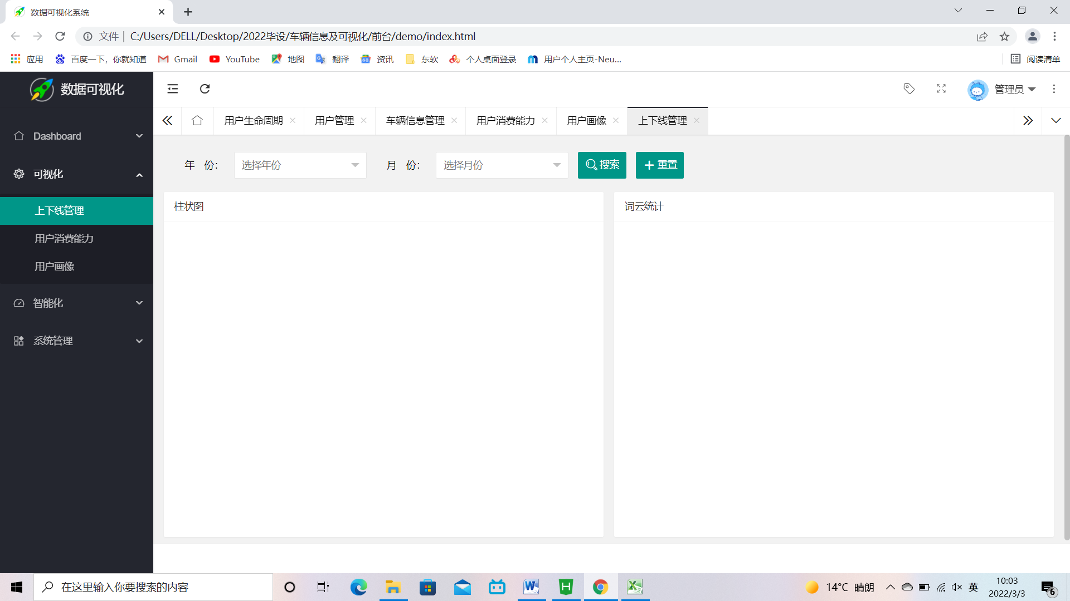

柱状图横坐标：品牌 纵坐标：罚分

词云图关键字：城市

3.用户消费能力

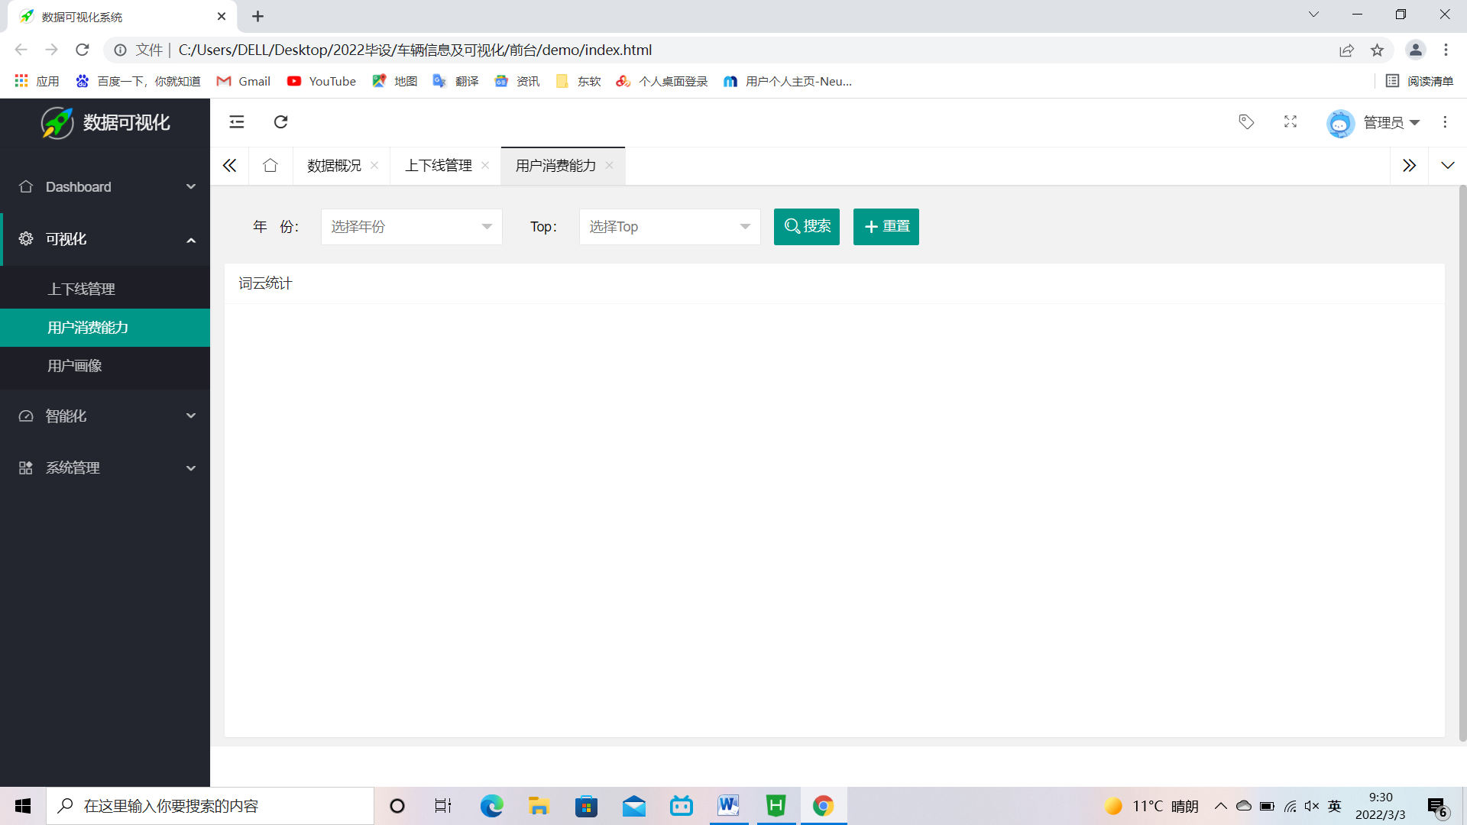

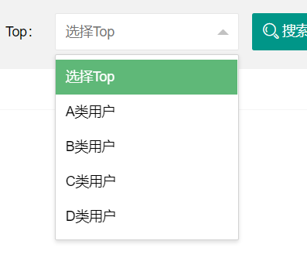

词云列为：ABCD类用户及完成单数

1. 用户画像

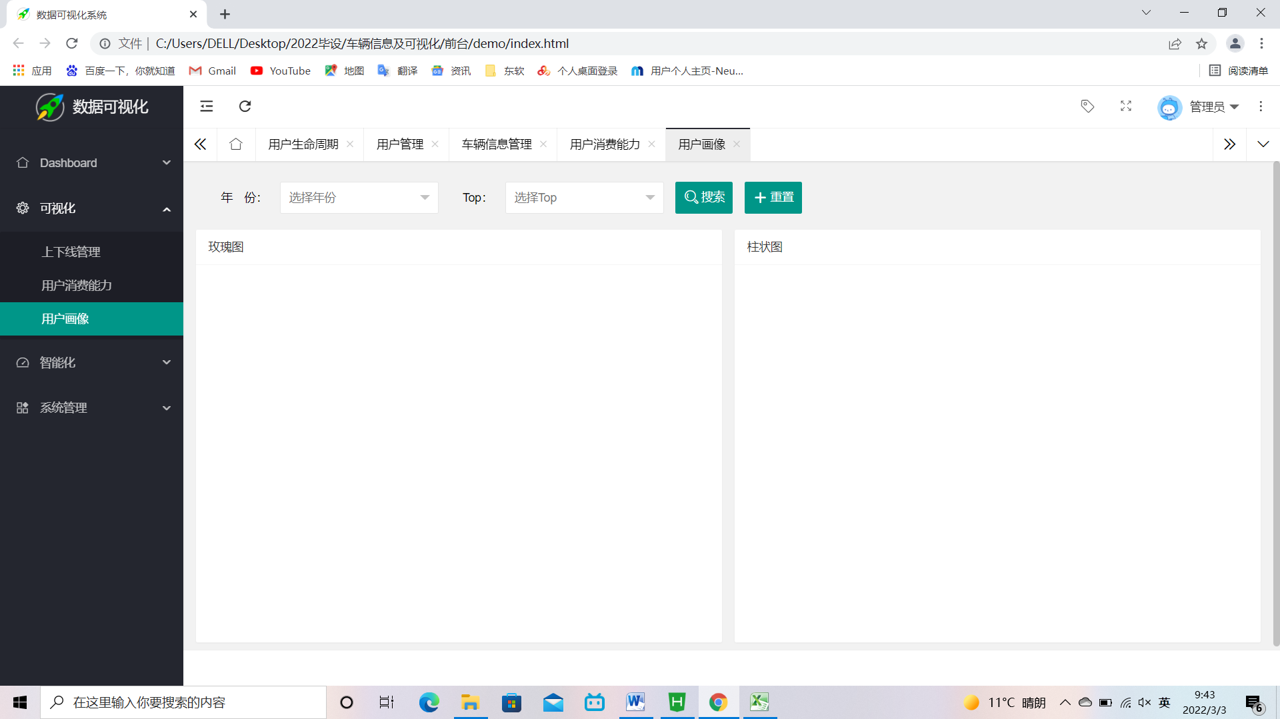

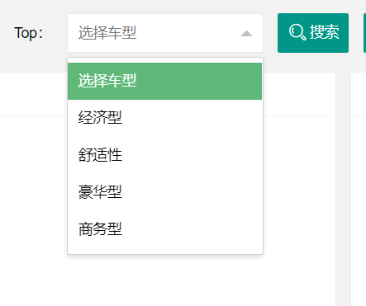

柱状图横坐标：用户 纵坐标：车型次数

玫瑰图扇区：每个用户购买车型的次数

1. 用户生命周期

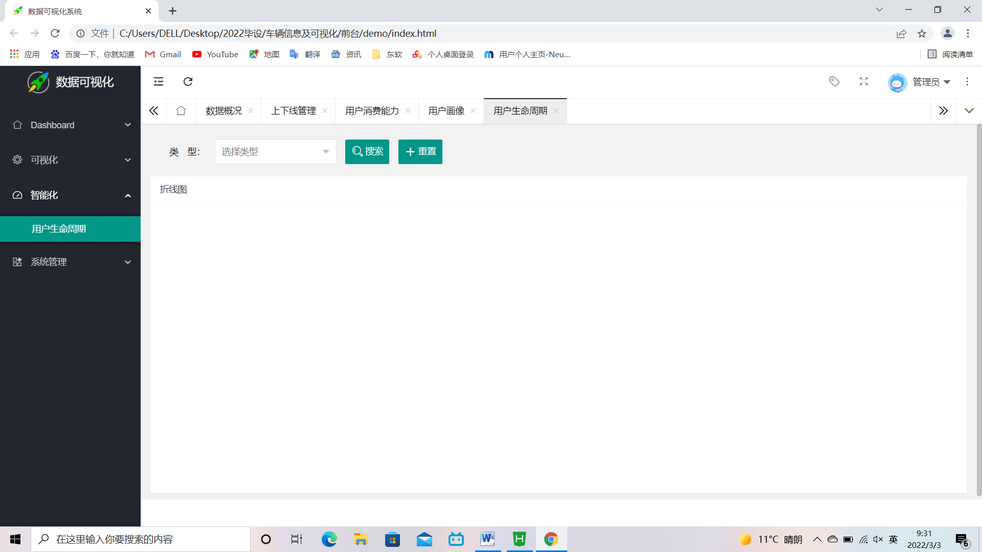

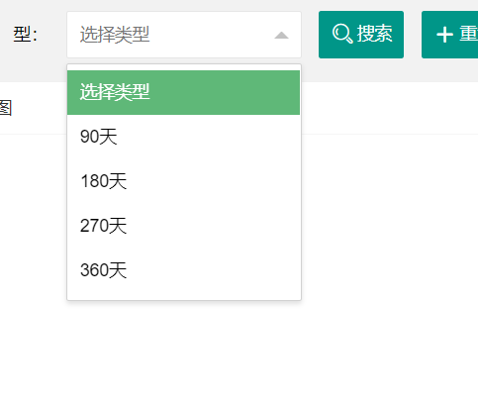

折线图纵坐标：数值 横坐标：生命周期以及周期频次

1. 用户管理

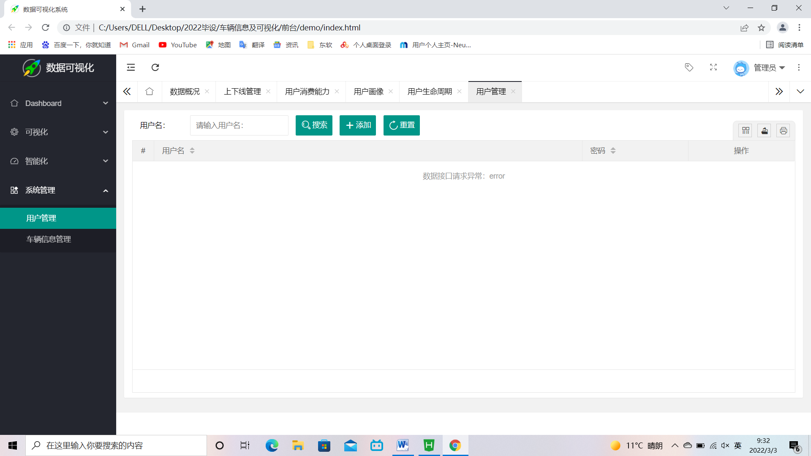

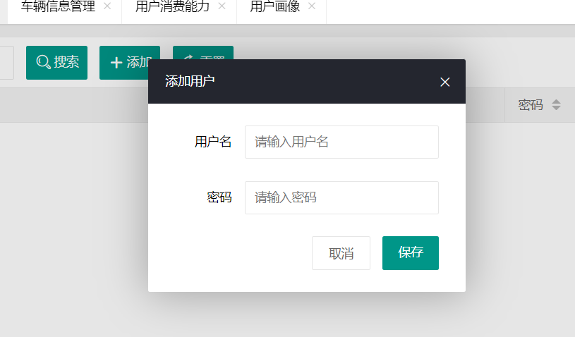

1. 车辆信息管理

